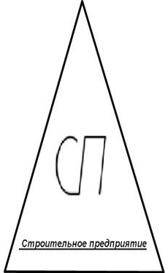« СТРОИТЕЛЬНОЕ ПРЕДПРИЯТИЕ »

Общество с ограниченной ответственностью

Юридический адрес: 450076,Россия, РБ, г. Уфа, ул. Свердлова, д .53 Почтовый адрес: 452017,Россия,РБ, Белебеевский район, ПГТ Приютово, ул.Ленина, д.3 тел.факс (34786)7-17-17, e-mail: 83478671717@mail.ru ИНН 0274181599 КПП 027401001, ОГРН 1130280063990
р/с 40702810106000004880,к/с 30101810300000000601
в Башкирском отделении №8598 ОАО «Сбербанк России», БИК 048073601

Генеральная схема водоснабжения СП Елбулактамакский сельский совет муниципального района
Бижбулякский район Республики Башкортостан
на период с 2013 по 2028 год

Актуализация (корректировка) 2023 года

г. Уфа, 2023 г.

